### 2.6.2. Mach’scher Kegel

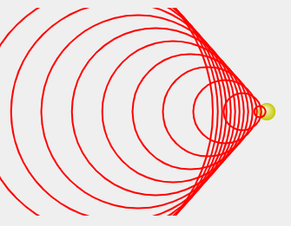Bewegt sich der Sender mit einer Geschwindigkeit, die größer als die Ausbreitungsgeschwindigkeit der Welle ist, so bilde die abgegebenen Wellenfronten hinter dem Sender einen Kegel. Dieser wird nach Ernst Mach als Mach’scher Kegel bezeichnet.

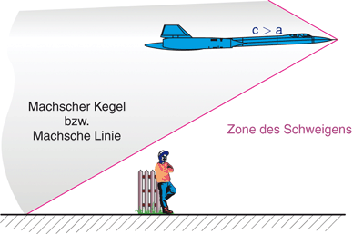Ein herannahendes Flugzeug mit Überschallgeschwindigkeit kann man nicht hören. Passiert der Kegelmantel den Beobachter, kommt es durch einen großen Druckunterschied zum Überschallknall.

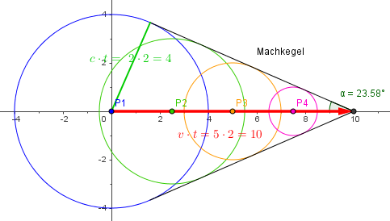Abhängig von den auftretenden Geschwindigkeiten verändert sich dabei der Winkel des Machkegels.



In der Luft beträgt die Schallgeschwindigkeit etwa 1235 km · h–1 = 343 m · s–1.